18

LAPORAN PRAKTIKUM

PEMROGRAMAN BERORIENTASI OBJEK

PERTEMUAN KE-2



**Disusun oleh :**

**NAMA : FERDI DIRGANTARA**

**NIM : 175410039**

**JURUSAN : TEKNIK INFORMATIKA**

**JENJANG : S1**

LABORATORIUM TERPADU

SEKOLAH TINGGI MANAJEMEN INFORMATIKA DAN KOMPUTERAKAKOMYOGYAKARTA

2019

1. **TEORI SINGKAT**

**Variabel**

Variabel adalah wadah yang menampung nilai-nilai yang digunakan dalam program Java. Setiap variabel harus dideklarasikan menggunakan tipe data.

Dalam definisi kelas, ada tiga jenis variabel.

* Instance variables: Setiap metode dalam definisi kelas dapat mengakses variabel tersebut
* Parameter variabel: Hanya metode dimana parameter muncul dapat mengakses variabel tersebut. Ini adalah bagaimana informasi akan diteruskan ke objek.
* Local variables: Hanya metode dimana parameter muncul dapat mengakses variabel ini lokal. Variabel ini digunakan untuk menyimpan hasil antara.

Contoh :

int myAge = 21;

Variabel "myAge" dinyatakan sebagai tipe int data dan diinisialisasi ke nilai 21.

**Konstanta**

Sebuah konstanta adalah suatu tempat untuk menampung data yang nilainya selalu tetap dan tidak pernah berubah. Di java, kata kunci final dapat digunakan dengan tipe data primitif dan objek tetap (misalnya, String) untuk membuat konstanta.

Misal : *final int DAYS_IN_JANUARY = 31;*

1. **PEMBAHASAN LISTING**

Sesuai dengan materi praktikum pada pertemuan ini adalah terkait tentang atribut seperti mendefinisikan atribut kelas, membuat dan memanggil atribut, membedakan identifier dan konstanta, dan mengidentifikasi atribut suatu kelas dan mengimplementasi menjadi kelas.

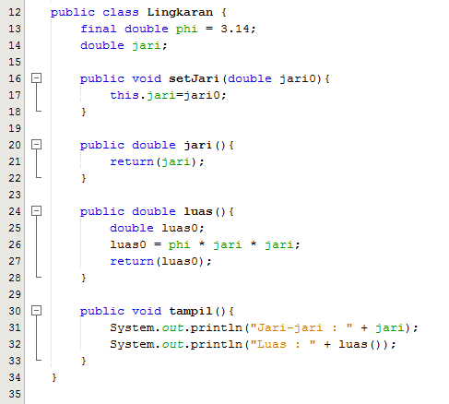

Dari kelas Lingkaran diatas dapat dilihat terdapat konstanta dengan nama *phi* dengan nilai *3.14* yang mana konstanta ditandai dengan adanya penambahan penulisan *final* sebagai tanda bahwa nilai yang diberikan adalah nilai akhir dan tidak dapat diubah lagi nilainya. Sedangkan variabel “jari” dengan tipe data *double* digunakan sebagai atribut sebagai tempat penyimpanan data dan dapat diubah kapanpun.

Method setJari() digunakan untuk menentukan jari-jari lingkaran yang akan digunakan pada method jari() dan method luas(), dimana pada method luas() dilakukan perhitungan luas lingkaran yaitu “phi * jari * jari” dan kemudian pada method tampil() akan menampilkan nilai jari-jari dan hasil kalulasi perhitungan luas pada method luas() sebelumnya.

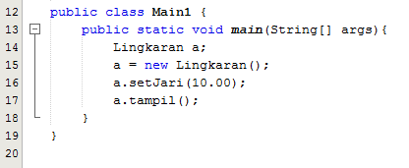

Pada kelas Main1 diatas dibuat obyek dari kelas Lingkaran dengan nama “a” dan method yang diakses adalah method setJari() dengan nilai jari-jari 10.00 dan method tampil() yang digunakan untuk menampilkan hasil kalkulasi perhitungan luas dari suatu lingkaran berdasarkan nilai jari-jari yang diberikan.

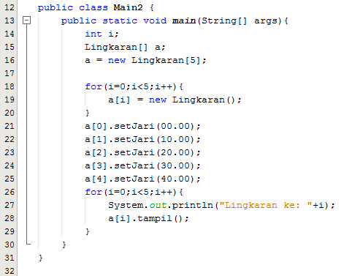

Mirip seperti pada Kelas Main1 sebelumnya, pada kelas Main2 diatas menggunakan perulangan for untuk memasukkan sejumlah jari-jari kedalam program dan kemudian ditampilkan hasil kalkulasi dari setiap jari-jari yang ditentukan dengan menggunakan perulangan for juga.

1. **PEMBAHASAN LATIHAN**
2. Modifikasi Kelas Buku pada modul 1 dengan menambahkan 2 atribut lagi

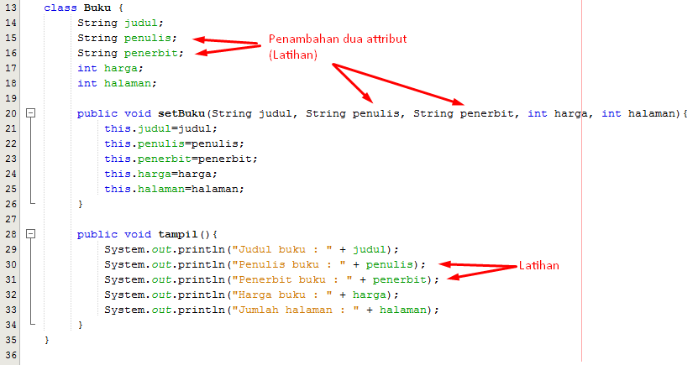

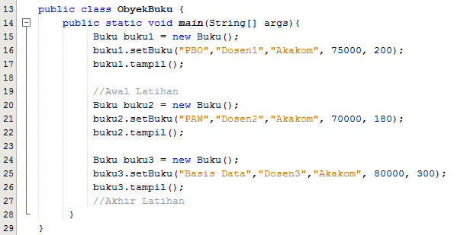

Dari Kelas Buku pada modul 1 telah ditambahkan dua buah atribut baru yaitu atribut *String penulis* dan *String penerbit* yang kemudian dituliskan juga pada method setBuku() serta dipanggil (ditampilkan) melalui method tampil().

1. Buat Kelas Mahasiswa dengan 5 atribut

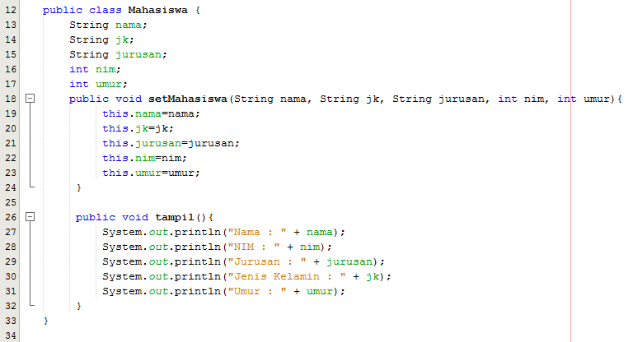

Kelas Mahasiswa diatas memiliki 5 atribut yaitu atribut nama, jenis kelamin (jk), jurusan, nim, dan umur. Dari atribut-atribut tersebut kemudian digunakan pada method setMahasiswa untuk menambahkan data mahasiswa dan kemudian ditampilkan nilainya pada saat method tampil() dieksekusi oleh program.

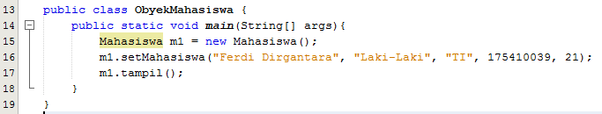

Pada Kelas ObyekMahasiswa diatas merupakan salah satu contoh penggunaan dari obyek dari kelas Mahasiswa dimana data yang dimasukkan pada atribut nama yaitu “Ferdi Dirgantara”, atribut jk yaitu “Laki-Laki”, atribut jurusan yaitu “TI”, atribut nim yaitu 175410039, dan atribut umur yaitu 21.

1. **TUGAS**
2. Jelaskan perbedaan antara variabel dan konstanta

Variabel adalah sebuah wadah penyimpanan data yang nilainya dapat diubah kapan pun, sedangkan konstanta adalah sebuah wadah penyimpanan data yang nilainya hanya dapat ditentukan sekali saja (tidak dapat diubah kembali).

1. Buatlah kelas persegi panjang lengkap dengan atributnya untuk menentukan luas dan keliling persegi panjang

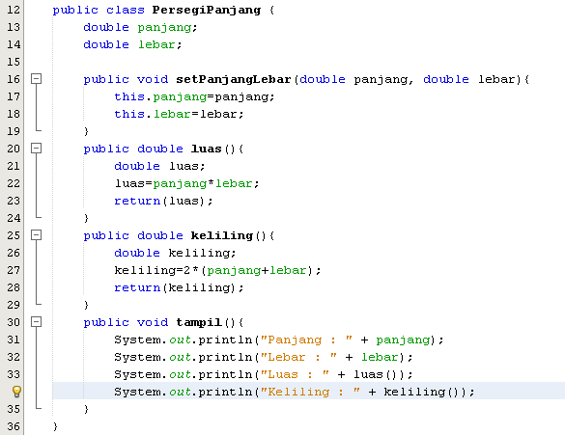

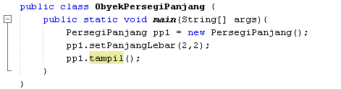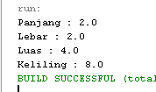

Mirip seperti kelas Lingkaran sebelumnya hanya saja pada kelas PersegiPanjang diatas dibuat untuk menghitung luas dan keliling dari suatu persegi panjang berdasarkan panjang dan lebar yang ditentukan, karena yang dicari adalah luas dan keliling persegipanjang maka rumus yang digunakanpun berbeda dengan rumus yang terdapat pada kelas Lingkaran sebelumnya.

1. **KESIMPULAN**

Mahasiswa mampu mendeklarasikan atribut baru dan membedakan variabel dengan konstanta yang mana untuk konstanta ditandai dengan adanya penulisan final pada awal pendeklarasian variabelnya.

1. **LISTING**

*Terlampir*